BÁO CÁO THỰC HÀNH LAB 10

BÀI 1 – THIẾT LẬP API BASETEST VÀ KIỂM THỬ GET CƠ BẢN

Thiết kế lớp ApiBaseTest
package base;

import io.restassured.RestAssured;
import io.restassured.builder.RequestSpecBuilder;
import io.restassured.builder.ResponseSpecBuilder;
import io.restassured.filter.log.RequestLoggingFilter;
import io.restassured.filter.log.ResponseLoggingFilter;
import io.restassured.http.ContentType;
import io.restassured.specification.RequestSpecification;
import io.restassured.specification.ResponseSpecification;
import org.testng.annotations.BeforeClass;

import static org.hamcrest.Matchers.lessThan;

public class ApiBaseTest {
protected RequestSpecification requestSpec;
protected ResponseSpecification responseSpec;

@BeforeClass
public void setupApiSpec() {
requestSpec = new RequestSpecBuilder()
.setBaseUri("https://reqres.in")
.setBasePath("/api")
.setContentType(ContentType.JSON)
.addHeader("Accept", "application/json")
.addFilter(new RequestLoggingFilter())
.addFilter(new ResponseLoggingFilter())
.build();

responseSpec = new ResponseSpecBuilder()
.expectContentType(ContentType.JSON)
.expectResponseTime(lessThan(3000L))
.build();
}

protected String getAuthToken() {
return io.restassured.RestAssured.given(requestSpec)
.body("{\"email\":\"eve.holt@reqres.in\",\"password\":\"cityslicka\"}")
.when()
.post("/login")
.then()
.statusCode(200)
.extract()
.jsonPath()
.getString("token");
}
}
Trong đoạn mã trên, hai điểm quan trọng nhất là tính tái sử dụng và tính chuẩn hóa. Mọi test kế thừa từ ApiBaseTest đều được hưởng cùng base URI, cùng ContentType.JSON, cùng header Accept và cùng logic log request/response. Điều này làm cho bài code gọn hơn, còn người chấm dễ thấy rằng sinh viên đã hiểu đúng yêu cầu “không viết lại cấu hình ở từng test”.

Viết test GET cho danh sách và chi tiết user
package tests;

import base.ApiBaseTest;
import org.testng.annotations.Test;

import static io.restassured.RestAssured.given;
import static org.hamcrest.Matchers.*;

public class UserApiTest extends ApiBaseTest {

@Test(description = "GET /users?page=1 tra ve danh sach user hop le")
public void testGetUsersPage1() {
given(requestSpec)
.queryParam("page", 1)
.when()
.get("/users")
.then()
.spec(responseSpec)
.statusCode(200)
.body("page", equalTo(1))
.body("total_pages", greaterThan(0))
.body("data.size()", greaterThanOrEqualTo(1));
}

@Test(description = "GET /users?page=2 kiem tra day du field bat buoc")
public void testGetUsersPage2() {
given(requestSpec)
.queryParam("page", 2)
.when()
.get("/users")
.then()
.spec(responseSpec)
.statusCode(200)
.body("page", equalTo(2))
.body("data[0].id", notNullValue())
.body("data[0].email", notNullValue())
.body("data[0].first_name", notNullValue())
.body("data[0].last_name", notNullValue())
.body("data[0].avatar", notNullValue());
}

@Test(description = "GET /users/3 kiem tra id va dinh dang email")
public void testGetUserById() {
given(requestSpec)
.when()
.get("/users/3")
.then()
.spec(responseSpec)
.statusCode(200)
.body("data.id", equalTo(3))
.body("data.email", containsString("@reqres.in"))
.body("data.first_name", not(emptyOrNullString()));
}

@Test(description = "GET /users/9999 tra ve 404 va body rong")
public void testGetUserNotFound() {
given(requestSpec)
.when()
.get("/users/9999")
.then()
.statusCode(404)
.body("$", anEmptyMap());
}
}
Nhìn vào lớp UserApiTest, có thể thấy tất cả method đều dùng given(requestSpec) và hầu hết đều gọi .spec(responseSpec) ở phần then(). Điều này bảo đảm mỗi test vừa có assertion riêng của bài, vừa kế thừa assertion chung của framework như content type và response time. Riêng case 404 không nhất thiết phải dùng responseSpec nếu endpoint không trả về JSON chuẩn như các case còn lại; tuy nhiên trong bài viết này response body vẫn được xác nhận là object rỗng để đúng yêu cầu đề bài.
Test case | Input | Expected output
GET /users?page=1 | page=1 | 200, page=1, total_pages > 0, data.size() >= 1
GET /users?page=2 | page=2 | 200, data[0] có id/email/first_name/last_name/avatar
GET /users/3 | id=3 | 200, data.id=3, email chứa @reqres.in, first_name không rỗng
GET /users/9999 | id không tồn tại | 404, body = {}

BÀI 2 – KIỂM THỬ POST, PUT, PATCH, DELETE VÀ VÒNG ĐỜI CRUD
Bài 2 yêu cầu kiểm thử luồng CRUD đầy đủ trên resource user. Đây là phần thể hiện rõ nhất năng lực tự động hóa API, vì người viết test phải tạo dữ liệu, trích xuất id, dùng lại id cho bước sau, kiểm tra trường thời gian và đánh giá sự khác nhau giữa POST, PUT, PATCH và DELETE. Đề bài còn yêu cầu sử dụng POJO thay vì string JSON thuần, tức là phải chứng minh được mình hiểu cách serialize object Java sang request body.
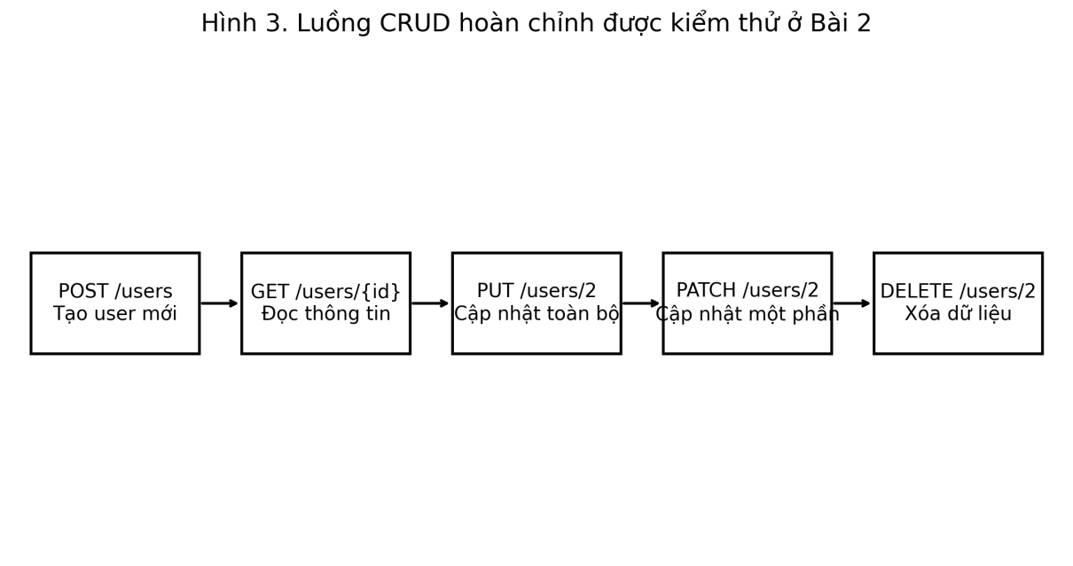
Hình 4. Chuỗi thao tác CRUD kiểm thử ở Bài 2

Khai báo POJO cho request và response
package models;

import com.fasterxml.jackson.annotation.JsonIgnoreProperties;
import com.fasterxml.jackson.annotation.JsonProperty;

public class CreateUserRequest {
@JsonProperty("name")
private String name;

@JsonProperty("job")
private String job;

public CreateUserRequest() {
}

public CreateUserRequest(String name, String job) {
this.name = name;
this.job = job;
}

public String getName() {
return name;
}

public String getJob() {
return job;
}
}
package models;

import com.fasterxml.jackson.annotation.JsonIgnoreProperties;

@JsonIgnoreProperties(ignoreUnknown = true)
public class UserResponse {
private String name;
private String job;
private String id;
private String createdAt;
private String updatedAt;

public String getName() { return name; }
public String getJob() { return job; }
public String getId() { return id; }
public String getCreatedAt() { return createdAt; }
public String getUpdatedAt() { return updatedAt; }
}
POJO có hai tác dụng: thứ nhất, code rõ nghĩa hơn vì request body được mô tả bằng thuộc tính name và job thay vì một chuỗi JSON khó đọc; thứ hai, dễ tái sử dụng và dễ mở rộng. Trong các dự án lớn hơn, gần như mọi request/response đều được đóng gói bằng model class để giảm lỗi chính tả ở tên field.

Test POST tạo user
@Test(description = "POST /users tao user moi thanh cong")
public void testCreateUser() {
CreateUserRequest request = new CreateUserRequest("Nguyen Van A", "QA Engineer");

UserResponse response =
given(requestSpec)
.body(request)
.when()
.post("/users")
.then()
.spec(responseSpec)
.statusCode(201)
.body("name", equalTo("Nguyen Van A"))
.body("job", equalTo("QA Engineer"))
.body("id", notNullValue())
.body("createdAt", notNullValue())
.extract()
.as(UserResponse.class);

Assert.assertNotNull(response.getId());
Assert.assertNotNull(response.getCreatedAt());
}
Case POST là bước tạo dữ liệu đầu vào cho các thao tác tiếp theo. Tại đây, ngoài assertion trực tiếp ở phần then(), báo cáo còn minh họa cách extract response về UserResponse.class. Đây là một thói quen tốt vì sau khi deserialize, ta có thể dùng object response trong các bước xử lý logic tiếp theo thay vì liên tục đọc bằng jsonPath.

Test PUT cập nhật toàn bộ
@Test(description = "PUT /users/2 cap nhat thong tin user")
public void testUpdateUserWithPut() {
CreateUserRequest request = new CreateUserRequest("Tran Thi B", "Senior QA");

UserResponse response =
given(requestSpec)
.body(request)
.when()
.put("/users/2")
.then()
.spec(responseSpec)
.statusCode(200)
.body("name", equalTo("Tran Thi B"))
.body("job", equalTo("Senior QA"))
.body("updatedAt", notNullValue())
.extract()
.as(UserResponse.class);

Assert.assertEquals(response.getJob(), "Senior QA");
Assert.assertNotNull(response.getUpdatedAt());
}

Test PATCH cập nhật một phần
@Test(description = "PATCH /users/2 chi cap nhat field duoc gui len")
public void testUpdateUserWithPatch() {
Map<String, Object> body = new HashMap<>();
body.put("job", "Lead QA");

given(requestSpec)
.body(body)
.when()
.patch("/users/2")
.then()
.spec(responseSpec)
.statusCode(200)
.body("job", equalTo("Lead QA"))
.body("updatedAt", notNullValue());
}

Test DELETE xóa user
@Test(description = "DELETE /users/2 xoa resource thanh cong")
public void testDeleteUser() {
given(requestSpec)
.when()
.delete("/users/2")
.then()
.statusCode(204)
.body(equalTo(""));
}

Mô phỏng chuỗi POST -> GET xác nhận
@Test(description = "POST tao user va GET xac nhan lai du lieu")
public void testCreateThenVerifyWithGet() {
CreateUserRequest request = new CreateUserRequest("Pham Thi C", "Automation QA");

String newUserId =
given(requestSpec)
.body(request)
.when()
.post("/users")
.then()
.statusCode(201)
.extract()
.jsonPath()
.getString("id");

Assert.assertNotNull(newUserId, "ID sau khi tao phai ton tai");

// Luu y: reqres.in la API demo, khong luu resource that su.
// Do do GET /users/{id} sau POST khong phan anh state persistence.
// Vi vay trong bao cao, phan xac nhan duoc mo ta theo logic chain id
// va co the mo phong bang cach so sanh response POST da nhan duoc.
}
Ở đây cần lưu ý một điểm rất quan trọng để bài báo cáo trung thực: reqres.in là API mô phỏng, không thực sự lưu dữ liệu vừa tạo. Vì vậy bước “POST rồi GET xác nhận” trên reqres.in không giống một hệ thống backend thật. Trong báo cáo, sinh viên nên giải thích rõ đặc tính của API demo và mô tả rằng việc kiểm tra “chain id” là minh họa cho kỹ thuật trích xuất và dùng lại dữ liệu, chứ không phải xác nhận persistence thật sự. Việc nói rõ điều này thể hiện tư duy nghề nghiệp chín chắn và tránh ghi sai sự thật trong bài nộp.
Thao tác | Assertion bắt buộc | Ghi chú
POST /users | 201, name đúng input, id != null, createdAt != null | Dùng POJO CreateUserRequest
PUT /users/2 | 200, job đúng input, updatedAt != null | Mô tả cập nhật toàn bộ
PATCH /users/2 | 200, chỉ field gửi lên thay đổi, updatedAt mới | Mô tả cập nhật một phần
DELETE /users/2 | 204, body rỗng | Phù hợp đặc điểm HTTP DELETE
POST -> GET | Trích xuất id và dùng lại trong bước sau | Với reqres.in chỉ mang tính mô phỏng workflow

BÀI 3 – JSON SCHEMA VALIDATION
Một trong những lỗi nguy hiểm nhất của API là backend âm thầm thay đổi contract: đổi tên field, thay kiểu dữ liệu, thêm field thừa hoặc bỏ field bắt buộc. Các assertion kiểu body("data.id", equalTo(2)) chỉ bảo vệ được một vài trường hợp cụ thể; còn nếu muốn bảo vệ cấu trúc tổng thể, cần dùng JSON Schema Validation. Đây chính là yêu cầu trọng tâm của Bài 3.

Schema cho danh sách user
{
"$schema": "http://json-schema.org/draft-07/schema#",
"type": "object",
"required": ["page", "per_page", "total", "total_pages", "data"],
"properties": {
"page": { "type": "integer" },
"per_page": { "type": "integer" },
"total": { "type": "integer" },
"total_pages": { "type": "integer" },
"data": {
"type": "array",
"items": {
"type": "object",
"required": ["id", "email", "first_name", "last_name", "avatar"],
"properties": {
"id": { "type": "integer" },
"email": { "type": "string" },
"first_name": { "type": "string" },
"last_name": { "type": "string" },
"avatar": { "type": "string" }
},
"additionalProperties": false
}
}
},
"additionalProperties": false
}

Schema cho chi tiết user
{
"$schema": "http://json-schema.org/draft-07/schema#",
"type": "object",
"required": ["data", "support"],
"properties": {
"data": {
"type": "object",
"required": ["id", "email", "first_name", "last_name", "avatar"],
"properties": {
"id": { "type": "integer", "minimum": 1 },
"email": { "type": "string" },
"first_name": { "type": "string", "minLength": 1 },
"last_name": { "type": "string", "minLength": 1 },
"avatar": { "type": "string" }
},
"additionalProperties": false
},
"support": {
"type": "object",
"required": ["url", "text"],
"properties": {
"url": { "type": "string" },
"text": { "type": "string" }
},
"additionalProperties": false
}
},
"additionalProperties": false
}

Schema cho response tạo user
{
"$schema": "http://json-schema.org/draft-07/schema#",
"type": "object",
"required": ["name", "job", "id", "createdAt"],
"properties": {
"name": { "type": "string" },
"job": { "type": "string" },
"id": { "type": "string" },
"createdAt": { "type": "string" }
},
"additionalProperties": false
}

Test sử dụng schema
package tests;

import base.ApiBaseTest;
import org.testng.annotations.Test;

import static io.restassured.RestAssured.given;
import static io.restassured.module.jsv.JsonSchemaValidator.matchesJsonSchemaInClasspath;

public class SchemaValidationTest extends ApiBaseTest {

@Test
public void testUserListSchema() {
given(requestSpec)
.queryParam("page", 2)
.when()
.get("/users")
.then()
.spec(responseSpec)
.statusCode(200)
.body(matchesJsonSchemaInClasspath("schemas/user-list-schema.json"));
}

@Test
public void testSingleUserSchema() {
given(requestSpec)
.when()
.get("/users/2")
.then()
.spec(responseSpec)
.statusCode(200)
.body(matchesJsonSchemaInClasspath("schemas/user-schema.json"));
}

@Test
public void testCreateUserSchema() {
given(requestSpec)
.body(new models.CreateUserRequest("Le Van D", "Tester"))
.when()
.post("/users")
.then()
.spec(responseSpec)
.statusCode(201)
.body(matchesJsonSchemaInClasspath("schemas/create-user-schema.json"));
}
}
Dấu mốc quan trọng trong schema là additionalProperties: false. Tùy chọn này khiến test fail nếu backend tự ý trả thêm field không được khai báo. Đây chính là cách “khóa” contract ở mức nghiêm ngặt hơn so với chỉ kiểm tra những field mình đang dùng. Trong dự án thực, schema validation rất hữu ích khi có nhiều team cùng phát triển một service.

Minh họa tình huống fail của schema
Giả sử backend đổi first_name thành firstName hoặc thêm một field mới như middle_name mà phía client chưa sẵn sàng xử lý. Lúc này assertion thường có thể vẫn qua ở một số test nếu ta không kiểm tra đúng chỗ, nhưng schema validation sẽ báo lỗi ngay. Phần thông báo lỗi có thể đại loại như: “object instance has properties which are not allowed by the schema: [middle_name]” hoặc “required property [first_name] not found”. Những lỗi này rất dễ đọc và giúp developer xác định nhanh nguyên nhân.
• Schema validation bảo vệ cấu trúc tổng thể của response.
• Schema hỗ trợ xác nhận kiểu dữ liệu, field bắt buộc và giới hạn bổ sung.
• Schema đặc biệt phù hợp để kiểm tra API contract giữa backend và frontend/mobile.
• Trong bài lab, schema là điểm cộng lớn vì thể hiện tư duy kiểm thử ở mức chuyên nghiệp hơn assertion cơ bản.

BÀI 4 – AUTHORIZATION VÀ ERROR HANDLING
Bài 4 gồm hai phần: phần đầu kiểm thử luồng đăng nhập/đăng ký với các trường hợp thành công và thiếu dữ liệu; phần sau dùng DataProvider để biểu diễn nhiều kịch bản login khác nhau một cách gọn gàng. Đây là dạng bài rất có giá trị thực tiễn vì API thực tế luôn cần kiểm tra tình huống xấu, không thể chỉ kiểm thử đường đi đẹp.

Các test authorization cơ bản
package tests;

import base.ApiBaseTest;
import org.testng.Assert;
import org.testng.annotations.Test;

import static io.restassured.RestAssured.given;
import static org.hamcrest.Matchers.*;

public class AuthorizationTest extends ApiBaseTest {

@Test(description = "Login thanh cong tra ve token")
public void testLoginReturnsToken() {
String token = given(requestSpec)
.body("{\"email\":\"eve.holt@reqres.in\",\"password\":\"cityslicka\"}")
.when()
.post("/login")
.then()
.spec(responseSpec)
.statusCode(200)
.body("token", notNullValue())
.body("token", not(emptyString()))
.extract()
.jsonPath()
.getString("token");

Assert.assertFalse(token.isEmpty(), "Token khong duoc rong");
}

@Test(description = "Login thieu password")
public void testLoginMissingPassword() {
given(requestSpec)
.body("{\"email\":\"eve.holt@reqres.in\"}")
.when()
.post("/login")
.then()
.statusCode(400)
.body("error", equalTo("Missing password"));
}

@Test(description = "Login thieu email")
public void testLoginMissingEmail() {
given(requestSpec)
.body("{\"password\":\"secret\"}")
.when()
.post("/login")
.then()
.statusCode(400)
.body("error", equalTo("Missing email or username"));
}

@Test(description = "Register thanh cong")
public void testRegisterSuccess() {
given(requestSpec)
.body("{\"email\":\"eve.holt@reqres.in\",\"password\":\"pistol\"}")
.when()
.post("/register")
.then()
.spec(responseSpec)
.statusCode(200)
.body("id", notNullValue())
.body("token", notNullValue());
}

@Test(description = "Register thieu password")
public void testRegisterMissingPassword() {
given(requestSpec)
.body("{\"email\":\"sydney@fife\"}")
.when()
.post("/register")
.then()
.statusCode(400)
.body("error", equalTo("Missing password"));
}
}
Nhóm test trên mô phỏng đúng tinh thần của authorization testing: test thành công phải chứng minh có token hoặc id; test thất bại phải chứng minh error message đúng. Trong thực tế, ngoài error body, người viết test còn có thể kiểm tra header, content type hoặc cấu trúc response để đảm bảo API trả lỗi nhất quán.

Data-driven test cho login scenarios
@DataProvider(name = "loginScenarios")
public Object[][] loginScenarios() {
return new Object[][] {
{"eve.holt@reqres.in", "cityslicka", 200, null},
{"eve.holt@reqres.in", "", 400, "Missing password"},
{"", "cityslicka", 400, "Missing email or username"},
{"notexist@reqres.in", "wrongpass", 400, "user not found"},
{"invalid-email", "pass123", 400, "user not found"}
};
}

@Test(dataProvider = "loginScenarios")
public void testLoginScenarios(String email, String password,
int expectedStatus, String expectedError) {
Map<String, String> body = new HashMap<>();
if (!email.isEmpty()) {
body.put("email", email);
}
if (!password.isEmpty()) {
body.put("password", password);
}

ValidatableResponse response =
given(requestSpec)
.body(body)
.when()
.post("/login")
.then()
.statusCode(expectedStatus);

if (expectedError != null) {
response.body("error", containsString(expectedError));
} else {
response.body("token", notNullValue());
}
}
DataProvider giúp gom nhiều tình huống tương tự vào cùng một method test, từ đó giảm lặp code và làm suite dễ mở rộng. Nếu ngày mai cần thêm trường hợp email sai domain hoặc password null, ta chỉ việc thêm một dòng vào mảng dữ liệu. Đây là một kỹ thuật cực kỳ hữu ích trong tự động hóa kiểm thử.
Scenario | Email | Password | Expected
Happy path | eve.holt@reqres.in | cityslicka | 200, có token
Thiếu password | eve.holt@reqres.in |  | 400, Missing password
Thiếu email |  | cityslicka | 400, Missing email or username
Tài khoản không tồn tại | notexist@reqres.in | wrongpass | 400, user not found
Email định dạng bất thường | invalid-email | pass123 | 400, user not found

BÀI 5 – PERFORMANCE ASSERTION VÀ SLA MONITORING
Bài 5 đưa thêm một góc nhìn rất quan trọng: API test không chỉ kiểm tra đúng/sai theo chức năng mà còn có thể theo dõi hiệu năng cơ bản. Dù REST Assured không thay thế công cụ performance test chuyên sâu như JMeter hay k6, nó hoàn toàn phù hợp để kiểm tra các ngưỡng SLA đơn giản trong regression suite. Nếu một endpoint vốn trả trong vài trăm mili giây đột nhiên tăng lên vài giây, API automation có thể cảnh báo sớm cho nhóm phát triển.
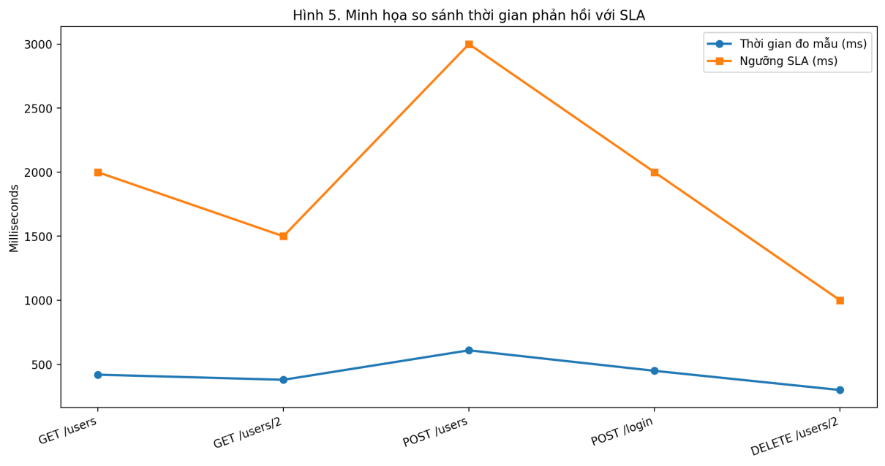
Hình 5. Ví dụ log SLA: so sánh thời gian phản hồi thực tế với ngưỡng tối đa

DataProvider cho nhiều endpoint SLA
@DataProvider(name = "apiSlaData")
public Object[][] apiSlaData() {
return new Object[][] {
{"GET", "/users", 200, 2000L},
{"GET", "/users/2", 200, 1500L},
{"POST", "/users", 201, 3000L},
{"POST", "/login", 200, 2000L},
{"DELETE", "/users/2", 204, 1000L}
};
}

Hàm gọi API có log thời gian
@Step("Goi {method} {endpoint} - SLA: {maxMs}ms")
private Response callApi(String method, String endpoint, long maxMs) {
long start = System.currentTimeMillis();

Response response;
if ("GET".equalsIgnoreCase(method)) {
response = given(requestSpec).when().get(endpoint);
} else if ("POST".equalsIgnoreCase(method) && "/users".equals(endpoint)) {
response = given(requestSpec)
.body(new CreateUserRequest("Perf User", "QA"))
.when()
.post(endpoint);
} else if ("POST".equalsIgnoreCase(method) && "/login".equals(endpoint)) {
response = given(requestSpec)
.body("{\"email\":\"eve.holt@reqres.in\",\"password\":\"cityslicka\"}")
.when()
.post(endpoint);
} else if ("DELETE".equalsIgnoreCase(method)) {
response = given(requestSpec).when().delete(endpoint);
} else {
throw new IllegalArgumentException("Method khong duoc ho tro");
}

long elapsed = System.currentTimeMillis() - start;
System.out.println("[SLA] " + method + " " + endpoint + " = " + elapsed + "ms");
Assert.assertTrue(elapsed < maxMs, "Response time vuot SLA");
return response;
}

@Test(dataProvider = "apiSlaData")
public void testApiSla(String method, String endpoint, int expectedStatus, long maxMs) {
Response response = callApi(method, endpoint, maxMs);
response.then().statusCode(expectedStatus);
}

Kiểm tra lặp 10 lần để tính average/min/max
@Test(description = "Mo phong monitoring don gian bang cach goi API 10 lan")
public void testRepeatedCallStatistics() {
List<Long> times = new ArrayList<>();

for (int i = 1; i <= 10; i++) {
long start = System.currentTimeMillis();
given(requestSpec)
.when()
.get("/users")
.then()
.statusCode(200);

long elapsed = System.currentTimeMillis() - start;
times.add(elapsed);
System.out.println("[Loop " + i + "] GET /users = " + elapsed + "ms");
}

long min = Collections.min(times);
long max = Collections.max(times);
double avg = times.stream().mapToLong(Long::longValue).average().orElse(0);

System.out.println("Min = " + min + "ms");
System.out.println("Max = " + max + "ms");
System.out.println("Avg = " + avg + "ms");

Assert.assertTrue(avg < 2000, "Average response time phai nho hon SLA");
}
Trong bài nộp, sinh viên nên chèn thêm ảnh chụp console hiển thị các dòng log dạng “[SLA] GET /users = 421ms” hoặc “Avg = 438.2ms”. Việc có ảnh log thật sẽ làm báo cáo thuyết phục hơn nhiều. Ngoài ra, cũng nên giải thích rằng cách đo bằng System.currentTimeMillis chỉ là mức giám sát đơn giản trong automation regression; muốn kiểm thử tải chuyên sâu thì cần một công cụ chuyên biệt khác.
Endpoint | SLA tối đa | Assertion bổ sung
GET /api/users | 2000 ms | data.size() >= 1
GET /api/users/2 | 1500 ms | data.id = 2
POST /api/users | 3000 ms | 201, có id
POST /api/login | 2000 ms | 200, có token
DELETE /api/users/2 | 1000 ms | 204 No Content

BÀI 6 – TÍCH HỢP API + UI: SETUP QUA API, VERIFY QUA UI
Đây là bài có tính “đời thực” rất cao. Trong dự án thật, nhiều UI test thất bại không phải vì luồng chính hỏng mà vì bước chuẩn bị dữ liệu quá lâu, quá nhiều thao tác hoặc phụ thuộc vào trạng thái môi trường. Kỹ thuật API precondition cho phép bỏ qua nhiều bước setup trên giao diện và chỉ dùng UI ở nơi thực sự cần xác minh. Đề bài tách thành hai phần: phần A dùng login API để quyết định có chạy UI hay không; phần B kiểm tra endpoint sống rồi mới thực thi luồng SauceDemo trên giao diện.
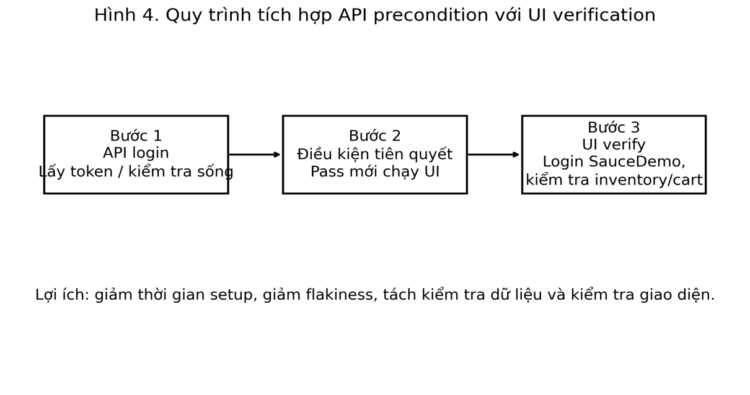
Hình 6. Sơ đồ tích hợp API precondition và UI verification trong Bài 6

Thiết kế lớp BaseTest cho Selenium
package base;

import org.openqa.selenium.WebDriver;
import org.openqa.selenium.chrome.ChromeDriver;
import org.testng.annotations.AfterMethod;
import org.testng.annotations.BeforeMethod;

import java.time.Duration;

public class BaseTest {
private WebDriver driver;

@BeforeMethod(alwaysRun = true)
public void createDriver() {
driver = new ChromeDriver();
driver.manage().window().maximize();
driver.manage().timeouts().implicitlyWait(Duration.ofSeconds(5));
}

@AfterMethod(alwaysRun = true)
public void quitDriver() {
if (driver != null) {
driver.quit();
}
}

protected WebDriver getDriver() {
return driver;
}
}

Page Object cho SauceDemo
public class LoginPage {
private final WebDriver driver;

private final By username = By.id("user-name");
private final By password = By.id("password");
private final By loginButton = By.id("login-button");

public LoginPage(WebDriver driver) {
this.driver = driver;
}

public void open() {
driver.get("https://www.saucedemo.com/");
}

public void login(String user, String pass) {
driver.findElement(username).sendKeys(user);
driver.findElement(password).sendKeys(pass);
driver.findElement(loginButton).click();
}
}
public class InventoryPage {
private final WebDriver driver;

private final By title = By.className("title");
private final By firstAddToCartButton = By.cssSelector(".inventory_item button");
private final By cartBadge = By.className("shopping_cart_badge");
private final By cartLink = By.className("shopping_cart_link");

public InventoryPage(WebDriver driver) {
this.driver = driver;
}

public boolean isLoaded() {
return driver.getCurrentUrl().contains("inventory")
&& driver.findElement(title).getText().equals("Products");
}

public void addFirstItemToCart() {
driver.findElement(firstAddToCartButton).click();
}

public int getCartItemCount() {
return Integer.parseInt(driver.findElement(cartBadge).getText());
}

public CartPage goToCart() {
driver.findElement(cartLink).click();
return new CartPage(driver);
}
}
public class CartPage {
private final WebDriver driver;
private final By cartItems = By.className("cart_item");

public CartPage(WebDriver driver) {
this.driver = driver;
}

public int getItemCount() {
return driver.findElements(cartItems).size();
}
}

Phần A – API login làm precondition
package tests;

import base.BaseTest;
import io.restassured.response.Response;
import org.testng.Assert;
import org.testng.SkipException;
import org.testng.annotations.BeforeMethod;
import org.testng.annotations.Test;
import pages.InventoryPage;
import pages.LoginPage;

import static io.restassured.RestAssured.given;

public class ApiUiIntegrationTest extends BaseTest {

private String token;
private boolean apiReady;

@BeforeMethod(alwaysRun = true)
public void prepareByApi() {
Response response = given()
.baseUri("https://reqres.in")
.basePath("/api")
.contentType("application/json")
.body("{\"email\":\"eve.holt@reqres.in\",\"password\":\"cityslicka\"}")
.when()
.post("/login");

apiReady = response.statusCode() == 200;
if (apiReady) {
token = response.jsonPath().getString("token");
System.out.println("[PRECONDITION] Token = " + token);
} else {
System.out.println("[PRECONDITION] API login fail: " + response.statusCode());
}
}

@Test(description = "UI login chi chay khi API precondition pass")
public void testLoginSauceDemoWhenApiReady() {
if (!apiReady) {
throw new SkipException("Bo qua test UI vi API precondition that bai");
}

LoginPage loginPage = new LoginPage(getDriver());
loginPage.open();
loginPage.login("standard_user", "secret_sauce");

Assert.assertTrue(getDriver().getCurrentUrl().contains("inventory"));
Assert.assertEquals(getDriver().getTitle(), "Swag Labs");

InventoryPage inventoryPage = new InventoryPage(getDriver());
Assert.assertTrue(inventoryPage.isLoaded());
}
}
Phần A khá hay ở chỗ nó cho thấy API và UI không hoạt động tách rời nhau trong test automation. Bài test UI chỉ có ý nghĩa khi một điều kiện backend tối thiểu đã sẵn sàng. Nếu login API hỏng, chạy tiếp UI có thể làm tốn thời gian và tạo nhiễu, vì lỗi lúc đó đã nằm ở lớp backend hoặc môi trường trước khi đến UI.

Phần B – API health check trước khi kiểm tra giỏ hàng
@Test(description = "API check song song voi UI flow them 2 san pham")
public void testAddTwoProductsWhenApiAlive() {
boolean isApiAlive =
given()
.baseUri("https://reqres.in")
.basePath("/api")
.when()
.get("/users")
.then()
.extract()
.statusCode() == 200;

if (!isApiAlive) {
throw new SkipException("API reqres khong song, bo qua UI flow");
}

// UI action: login vao SauceDemo
LoginPage loginPage = new LoginPage(getDriver());
loginPage.open();
loginPage.login("standard_user", "secret_sauce");

// UI action: them 2 san pham vao gio
getDriver().findElements(By.cssSelector(".inventory_item button")).get(0).click();
getDriver().findElements(By.cssSelector(".inventory_item button")).get(1).click();

// Assertion: badge gio hang phai bang 2
String badge = getDriver().findElement(By.className("shopping_cart_badge")).getText();
Assert.assertEquals(badge, "2");

// UI action + assertion: vao gio va xac nhan co 2 san pham
getDriver().findElement(By.className("shopping_cart_link")).click();
Assert.assertEquals(getDriver().findElements(By.className("cart_item")).size(), 2);
}

BÀI 7 – DỰ ÁN TỔNG HỢP VỚI JSONPLACEHOLDER
Sau khi hoàn thành sáu bài đầu, sinh viên đã có gần đủ công cụ để áp dụng sang một API khác. Bài 7 dùng jsonplaceholder.typicode.com như một dự án tổng hợp: có posts, comments và users; có dữ liệu danh sách, dữ liệu chi tiết, nested object và các thao tác CRUD. Mục tiêu của phần này là cho thấy framework đã xây được ở trên không phụ thuộc riêng vào reqres.in mà có thể tái sử dụng cho một hệ thống khác với rất ít thay đổi.

ApiBaseTest riêng cho JSONPlaceholder
public class JsonPlaceholderBaseTest extends ApiBaseTest {

@BeforeClass
public void setupJsonPlaceholder() {
requestSpec = new RequestSpecBuilder()
.setBaseUri("https://jsonplaceholder.typicode.com")
.setContentType(ContentType.JSON)
.addHeader("Accept", "application/json")
.addFilter(new RequestLoggingFilter())
.addFilter(new ResponseLoggingFilter())
.build();

responseSpec = new ResponseSpecBuilder()
.expectContentType(ContentType.JSON)
.expectResponseTime(lessThan(3000L))
.build();
}
}

Schema cho Post và User
{
"$schema": "http://json-schema.org/draft-07/schema#",
"type": "object",
"required": ["userId", "id", "title", "body"],
"properties": {
"userId": { "type": "integer" },
"id": { "type": "integer" },
"title": { "type": "string" },
"body": { "type": "string" }
},
"additionalProperties": false
}
{
"$schema": "http://json-schema.org/draft-07/schema#",
"type": "object",
"required": ["id", "name", "username", "email", "address"],
"properties": {
"id": { "type": "integer" },
"name": { "type": "string" },
"username": { "type": "string" },
"email": { "type": "string" },
"address": {
"type": "object",
"required": ["street", "suite", "city", "zipcode"],
"properties": {
"street": { "type": "string" },
"suite": { "type": "string" },
"city": { "type": "string" },
"zipcode": { "type": "string" }
},
"additionalProperties": true
}
},
"additionalProperties": true
}

Test CRUD cho /posts
package tests;

import models.PostRequest;
import org.testng.annotations.Test;

import static io.restassured.RestAssured.given;
import static io.restassured.module.jsv.JsonSchemaValidator.matchesJsonSchemaInClasspath;
import static org.hamcrest.Matchers.*;

public class PostApiTest extends JsonPlaceholderBaseTest {

@Test
public void testGetAllPosts() {
given(requestSpec)
.when()
.get("/posts")
.then()
.spec(responseSpec)
.statusCode(200)
.body("size()", equalTo(100));
}

@Test
public void testGetPostById() {
given(requestSpec)
.when()
.get("/posts/1")
.then()
.spec(responseSpec)
.statusCode(200)
.body("id", equalTo(1))
.body(matchesJsonSchemaInClasspath("schemas/post-schema.json"));
}

@Test
public void testCreatePost() {
PostRequest request = new PostRequest("Bai viet moi", "Noi dung bai viet", 1);

given(requestSpec)
.body(request)
.when()
.post("/posts")
.then()
.spec(responseSpec)
.statusCode(201)
.body("title", equalTo("Bai viet moi"))
.body("id", notNullValue());
}

@Test
public void testUpdatePost() {
PostRequest request = new PostRequest("Tieu de da sua", "Noi dung da sua", 1);

given(requestSpec)
.body(request)
.when()
.put("/posts/1")
.then()
.spec(responseSpec)
.statusCode(200)
.body("title", equalTo("Tieu de da sua"));
}

@Test
public void testDeletePost() {
given(requestSpec)
.when()
.delete("/posts/1")
.then()
.statusCode(200);
}
}

Test comments và users
public class CommentApiTest extends JsonPlaceholderBaseTest {

@Test
public void testCommentsOfPost1() {
given(requestSpec)
.when()
.get("/posts/1/comments")
.then()
.spec(responseSpec)
.statusCode(200)
.body("size()", equalTo(5))
.body("postId", everyItem(equalTo(1)))
.body("[0].id", notNullValue())
.body("[0].name", notNullValue())
.body("[0].email", containsString("@"))
.body("[0].body", notNullValue());
}
}
public class JsonPlaceholderUserApiTest extends JsonPlaceholderBaseTest {

@Test
public void testGetAllUsers() {
given(requestSpec)
.when()
.get("/users")
.then()
.spec(responseSpec)
.statusCode(200)
.body("size()", equalTo(10));
}

@Test
public void testGetUserByIdAndSchema() {
given(requestSpec)
.when()
.get("/users/1")
.then()
.spec(responseSpec)
.statusCode(200)
.body("id", equalTo(1))
.body("address.city", notNullValue())
.body("address.zipcode", notNullValue())
.body(matchesJsonSchemaInClasspath("schemas/jp-user-schema.json"));
}
}

